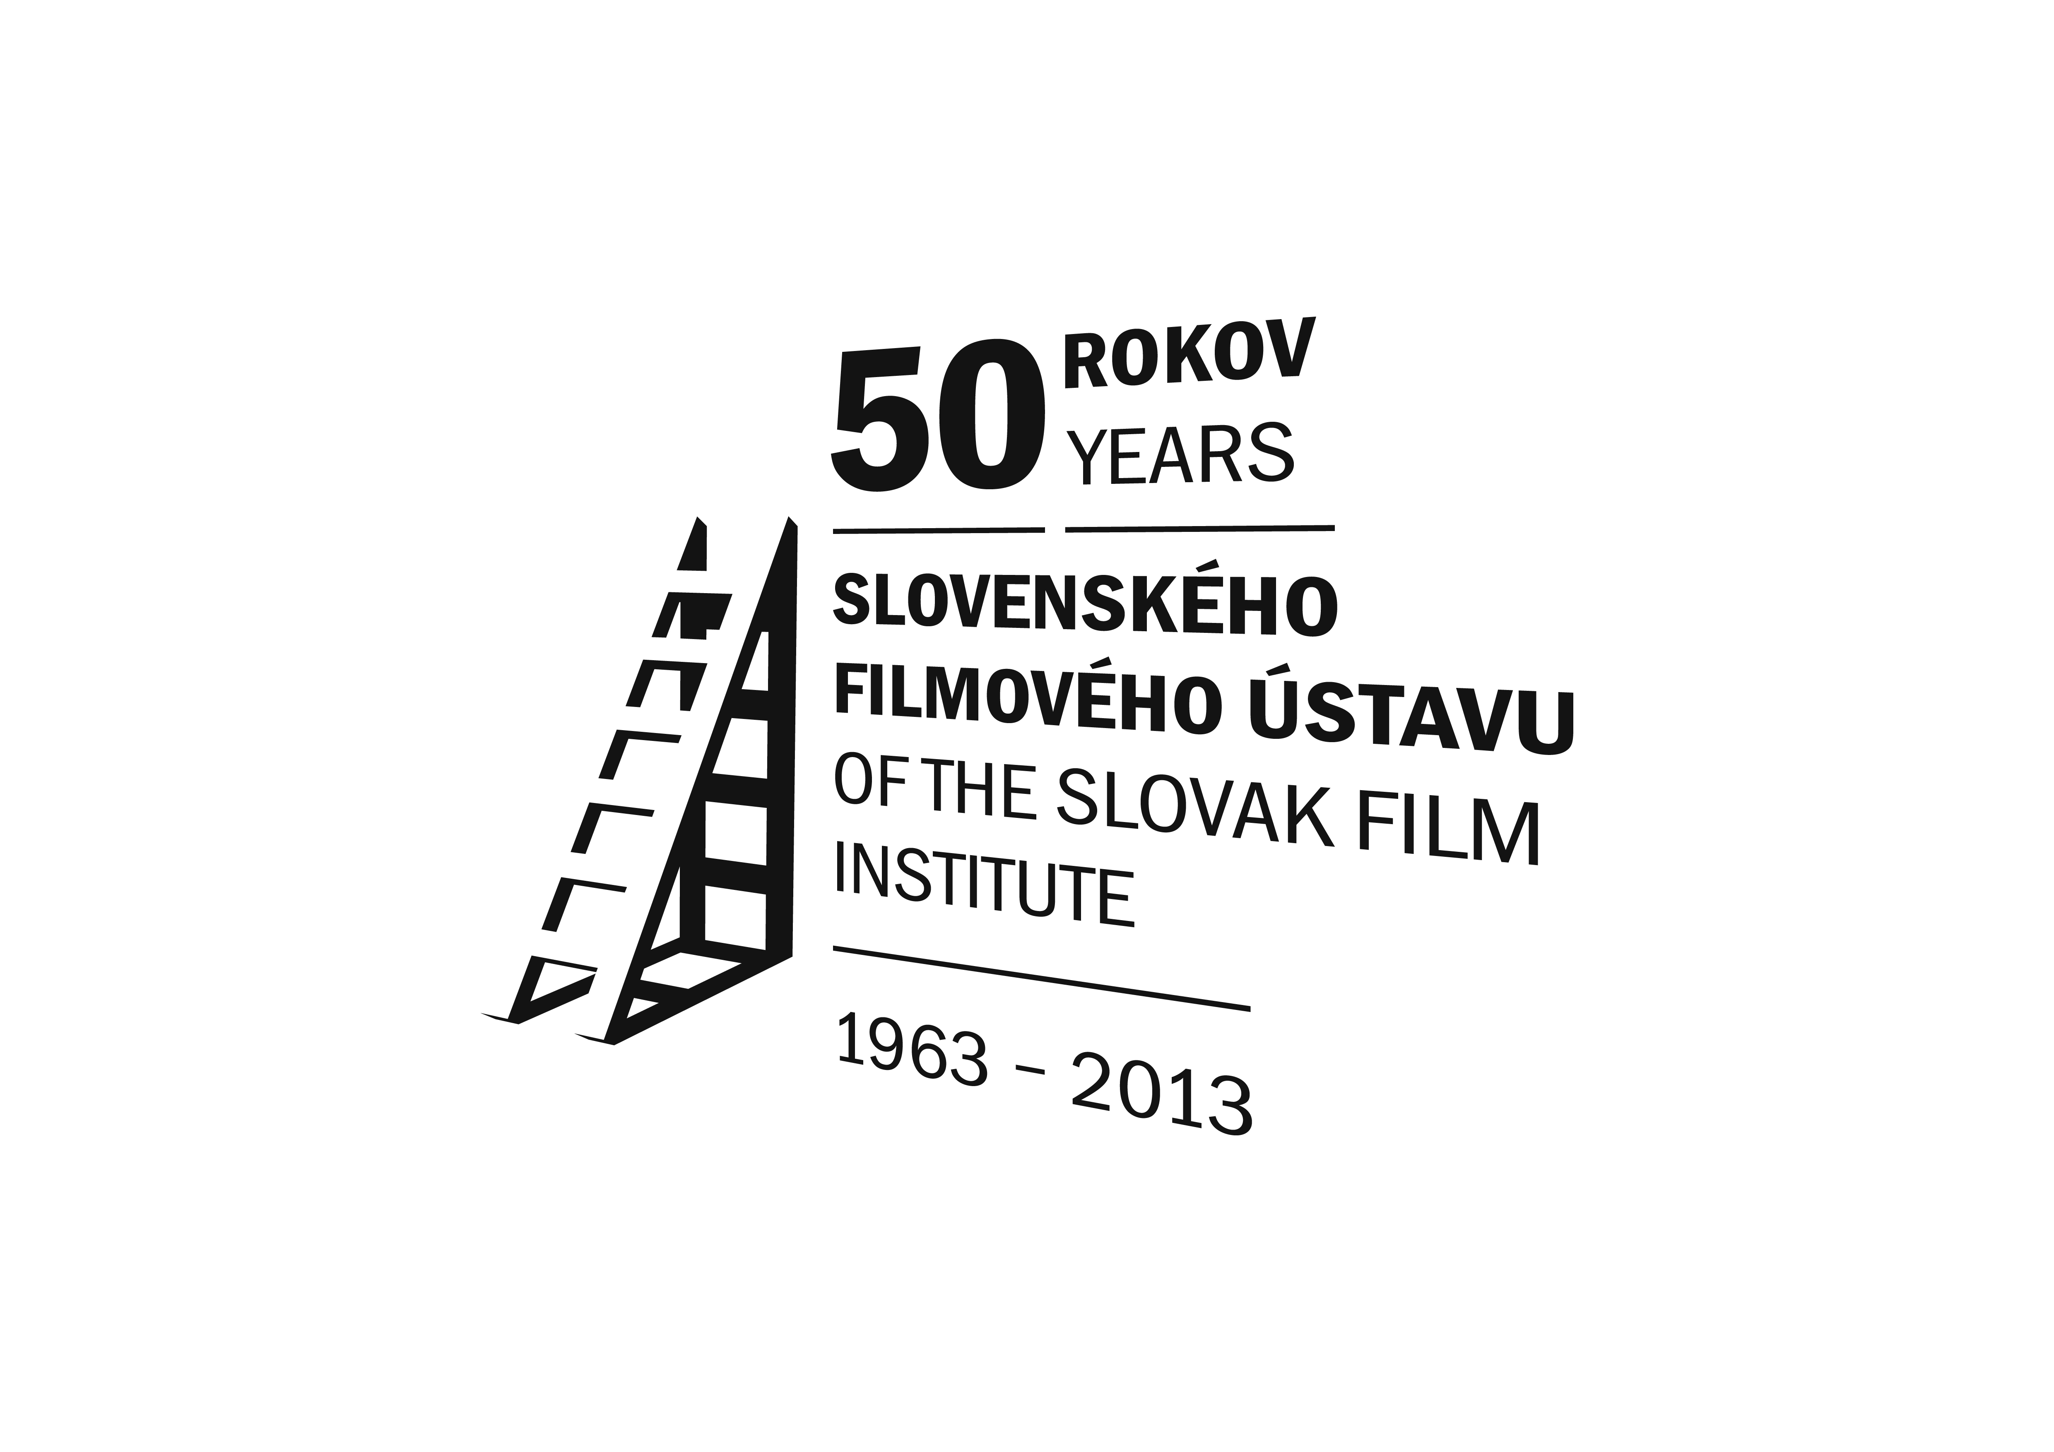

TLAČOVÁ SPRÁVA
21. september 2013

Dnes ráno zomrel významný slovenský režisér Peter Solan

(25. apríl 1929 – 21. september 2013)

Slovenská kultúra dnes ráno prišla o jednu z najvýznamnejších filmárskych osobností. Po krátkej a ťažkej chorobe zomrel v Bratislave vo veku 84 rokov režisér Peter Solan, tvorca filmov Boxer a smrť, Tvár v okne, Prípad Barnabáš Kos, Kým sa skončí táto noc, A pobežím až na kraj sveta a mnohých ďalších.

Peter Solan, rodák z Banskej Bystrice absolvoval filmovú réžiu na pražskej FAMU a svoju profesionálnu dráhu začínal v polovici 50. rokov v Štúdiu dokumentárnych filmov v Bratislave. Podľa vlastných slov sa však netajil tým, že má väčší vzťah k hraným filmom, k čomu prispela aj skutočnosť, že v tom čase sa v dokumentárnej tvorbe vyžadovali skôr optimistické pohľady do budúcnosti ako pravdivá reflexia súdobých problémov a výpovede o reálnom stave vecí. V roku 1956 prešiel do Štúdia hraných filmov a v spolupráci s Františkom Žáčkom nakrútil satiru Čert nespí. O tri roky neskôr samostatne režíroval detektívku Muž, ktorý sa nevrátil. Bol to zaujímavý krok, pretože Solan sa pustil do žánru, ktorému sa v tom čase slovenskí filmári nevenovali. Už vtedy túžil nakrútiť snímku Boxer a smrť, no okolnosti tomu nepriali a projekt sa mohol realizovať až v roku 1962. Vznikol tak jeden z najpozoruhodnejších domácich filmov situovaných do obdobia druhej svetovej vojny. Štúdia vzťahu trestanca a trestajúceho, ktorí sa v prostredí koncentračného tábora dostávajú do nevšednej pozície športových partnerov – súperov, okrem iného poskytla veľký priestor pre herecké uplatnenie Štefana Kvietika.

Počas 60. rokov nakrútil Peter Solan aj ďalšie významné snímky. Patrí medzi ne napríklad Prípad Barnabáš Kos (1964), Kým sa skončí táto noc (1965), televízna Malá anketa (1968), ...a sekať dobrotu (1968) alebo poviedkový film Dialóg 20-40-60, na ktorom sa podieľali aj režiséri Zbyněk Brynych a Jerzy Skolimowski. V 70. rokoch bol Solan z politických dôvodov preradený do Štúdia krátkych filmov a k hranej tvorbe sa vrátil až v roku 1979 titulom A pobežím až na kraj sveta. Pri nakrúcaní však už nezostal dlho. „Raz mi jedna pani povedala, že moje filmy sú studené, ale pôsobia. To ma potešilo. Mám rád, keď režisér nevytŕča, nech vytŕča film – ak má tú silu,“ uviedol Peter Solan v roku 2009 v rozhovore pre mesačník Film.sk. Aby však mal film silu, musí mať dobrého režiséra.

V rokoch 1990 – 1994 a 1998 – 2001 pôsobil Peter Solan ako predseda Komisie pre kinematografiu a video Štátneho fondu kultúry Pro Slovakia. V roku 1994 získal cenu Igric za celoživotné dielo, v roku 2004 Cenu ministra kultúry za rok 2003 za mimoriadny tvorivý prínos k rozvoju slovenskej kinematografie, v roku 2009 Výročnú cenu ASFK za prínos slovenskej kinematografii a klubovému hnutiu a v roku 2013 štátne vyznamenanie Rad Ľudovíta Štúra III. triedy za mimoriadne zásluhy o kultúrny rozvoj Slovenskej republiky, osobitne v oblasti slovenskej kinematografie a šírenie dobrého mena Slovenskej republiky v zahraničí.

Viacero Solanových snímok vydal Slovenský filmový ústav (SFÚ) na DVD nosičoch. Samostatne vyšli tituly Čert nespí, Boxer a smrť, Kým sa skončí táto noc, A pobežím až na kraj sveta a poviedkový Dialóg 20-40-60. Okrem toho SFÚ vydal DVD 3x Peter Solan, ktoré obsahuje snímky Čert nespí, Boxer a smrť a Kým sa skončí táto noc. SFÚ zároveň pripravuje knižnú monografiu venovanú osobnosti a tvorbe Petra Solana. V júli na tohtoročnom 48. MFF Karlove Vary uviedol jeho film Kým sa skončí táto noc vo svetovej premiére z digitálne reštaurovanej kópie z DCP nosiča v plnej kvalite obrazu a zvuku.

tlačovú správu pripravil Daniel Bernát, šéfredaktor mesačníka Film.sk
na základe podkladov z Oddelenia dokumentácie a knižničných služieb SFÚ (Renáta Šmatláková)

x x x

Filmografia Petra Solana (réžia):

1951 - Negativní vyvolávací proces (ŠF/KDF)
1953 - Vianočný dar (ŠF/KDF)
1954 - Fraňo Kráľ (SDF)
Komu dôverovať? (KHF)
1955 - Deti mieru (KDF, R - P. Solan, Roman Kaliský)
Trať voľná (KDF)
1956 - Čert nespí (HF, R - P. Solan, František Žáček)
Muž, ktorý klope (KHF)
1959 - Muž ktorý sa nevrátil (HF)
1962 - Boxer a smrť (HF)
1963 - Tvár v okne (HF)
1964 - Prípad Barnabáš Kos (HF)
1965 - Kým sa skončí táto noc (HF)
1967 - Sedem svedkov (TV/HF)
1968 - ...a sekať dobrotu (TV/HF)
Burza / Exchange (KDF)
40 (poviedka z filmu Dialóg 20-40-60)
(HF)
Malá anketa (TV/HF)
Špinavé ruky (TV/ins)
1970 - Pán si neželal nič (HF)
1971 - Deň výročia (z cyklu Súboje) (TV/HF)
Nadprirodzený dar (z cyklu Súboje) (TV/HF)
Slávny pes (TV/HF)
1973 - Nepokradneš (KDF)
1974 - Nemecká (KDF)
Poradila teta Beta (KHF)
1976 - Prečo chodia poza školu (KDF)
Rozhovor o jednom centimetri nádeje
(KDF)
Všetko má svoj čas (KDF)
1977 - Architekt Dušan Kuzma (KDF)
Len lístok poľnej pošty (KDF)
1978 - Balkón plný plienok (KDF)
1979 - A pobežím až na kraj sveta (HF)
1981 - Seď a poď (KDF)
Záhrada plná plienok (TV/HF)
1982 - Tušenie (HF)
1984 - O sláve a tráve (HF)

Použité skratky: ŠF/KDF – študentský film / krátky dokumentárny film // SDF – stredometrážny dokumentárny film // KHF – krátky hraný film // HF – hraný film // TV/HF – televízia / hraný film // TV/ins – televízia – inscenácia

Slovenský filmový ústav (SFÚ)
Slovenský filmový ústav (SFÚ) je jediná štátna organizácia v oblasti audiovízie na Slovensku. Jej hlavné úlohy, činnosti a pôsobnosť definuje audiovizuálny zákon č. 343/2007 Z. z. Súčasťou SFÚ je špecializovaný filmový archív. Tvoria ho jedinečné filmové a s filmom súvisiace archívne fondy a zbierky, ktoré sú základom audiovizuálneho dedičstva SR.
Kontakt: Slovenský filmový ústav, Grösslingová 32, Bratislava, www.sfu.sk.

Predajňa Slovenského filmového ústavu – Klapka.sk
Predajňa Klapka.sk sa orientuje na ponuku audiovizuálnych diel, odbornej literatúry a sprievodných grafických materiálov. V predaji má publikácie, časopisy, DVD nosiče z produkcie SFÚ a ďalších slovenských či zahraničných vydavateľstiev, ale aj soundtracky, plagáty a fotosky k slovenským i zahraničným filmom. Ponúka aj možnosť internetového predaja.
Kontakt: Klapka.sk, Grösslingová 43, Bratislava, www.klapka.sk.

Kino Slovenského filmového ústavu – Kino Lumière
Kino Lumière premieta domáce a zahraničné filmové diela, ktoré inde priestor na uvedenie nemajú. Jeho prioritami sú slovenský film, európska kinematografia a archívne kino. Uvádza pravidelné cykly a v jeho priestoroch sa konajú aj prehliadky a festivaly. Sprístupnené sú dve kinosály na prízemí, vstupné sa pohybuje od 2,00 € do 4,00 €.
Kontakt: Kino Lumière, Špitálska 4, Bratislava, www.aic.sk/kinolumiere, www.navstevnik.sk

kontakt: Simona Nôtová, tlačová tajomníčka SFÚ, tel.: +421 2 57 10 15 42, fax: +421 2 52 73 32 14, simona.notova@sfu.sk

